- Цель лабораторной работы:
Изучение концепций и освоение технологии программирования 16-битных приложений на языке ассемблера для архитектуры процессоров семейства Intel. Закрепление навыков работы с отладчиком Turbo Debugger

- Номер варианта и индивидуальное задание
Вариант 14: Дан массив чисел размером в слово. Проверить числа на чётность, заполняя массив с элементами размером в байт. Устанавливать значение 1, если число чётное; 0, если нечётное.

- Описание выбранной модели решения, сопоставление и объяснение основных частей алгоритма и выбранных для их реализации синтаксических конструкций языка
  - Модель решения
Обход массива чисел (WORD), проверка каждого на чётность и запись результата в другой массив (BYTE), где значение 1 соответствует чётному числу, а 0 — нечётному.
  - Основные части алгоритма
    - Инициализация данных и регистров:
Объявлены массив numbers и результирующий массив result. Константа nLen определяет число элементов массива, вычисляется как деление общего размера массива на 2 (так как один элемент WORD занимает 2 байта). Регистр ESI указывает на начало исходного массива, а EDI — на начало массива результатов. Регистр ECX задаёт количество итераций (число элементов массива)
Использование цикла реализовано через инструкцию loop, которая уменьшает значение регистра ECX после каждой итерации и повторяет цикл до достижения нуля.
    - Проверка чётности
Каждое число из массива загружается в регистр AX через инструкцию mov ax, WORD PTR [esi]. Инструкция test ax, 1 проверяет младший бит числа. Если младший бит равен 0, то число чётное, иначе — нечётное.
    - Запись результата
В зависимости от результата проверки выполняется запись 1 (если число чётное) или 0 (если нечётное) в ячейку результирующего массива. Указатели ESI и EDI сдвигаются соответственно: на 2 байта (WORD) и на 1 байт (BYTE) для перехода к следующему элементу.

- Исходный код
.386
.model flat, stdcall
.stack 4096

.data
numbers WORD 1, 2, 3, 4, 5 ; исходный массив чисел (WORD) - пример входных данных
nLen EQU ($ - numbers) / 2 ; количество элементов в массиве
result BYTE nLen DUP(0) ; массив результатов (BYTE) – размер равен числу элементов

.code
main PROC
mov esi, OFFSET numbers ; начало исходного массива
mov edi, OFFSET result ; начало массива результатов
mov ecx, nLen ; количество итераций = число элементов массива

check_loop:
mov ax, WORD PTR [esi] ; загружаем число из исходного массива
test ax, 1 ; проверяем четность, используя операцию test: если младший бит равен 0, число четное
jnz odd_label ; если результат не 0 – число нечётное

even_label:
mov byte ptr [edi], 1 ; четное число – записываем 1 в массив результатов
jmp next_label ; переход к следующей итерации

odd_label:
mov byte ptr [edi], 0 ; нечётное число – записываем 0 в массив результатов

next_label:
add esi, 2 ; переходим к следующему элементу (WORD = 2 байта)
add edi, 1 ; следующий элемент результата (BYTE = 1 байт)
loop check_loop ; повторяем цикл
main ENDP
end main

- Снимки экрана с анализом работы программы
Входной массив | Результирующий массив | Скриншот
2, 2, 2, 2, 2 | 1, 1, 1, 1, 1 | 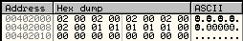
0, 1, 2, 3, 4 | 1, 0, 1, 0, 1 | 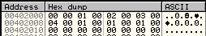
-2, -1, 0, 1, 2 | 1, 0, 1, 0, 1 | 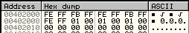

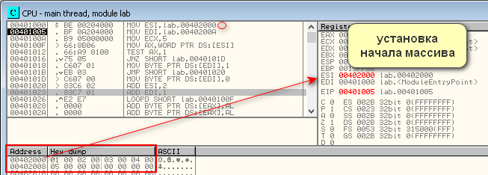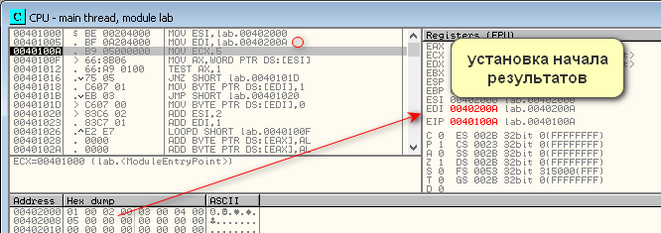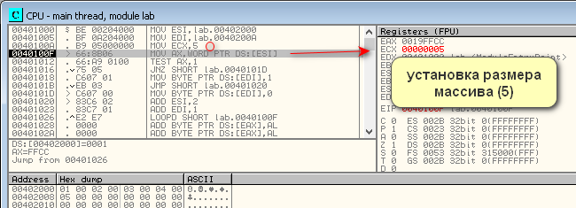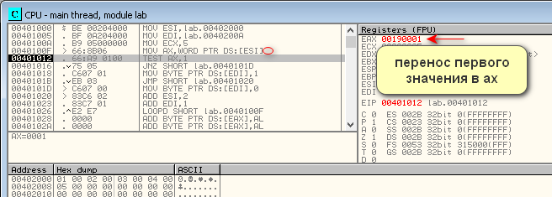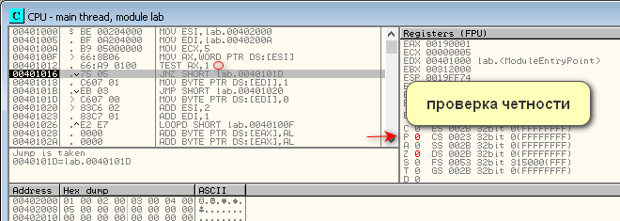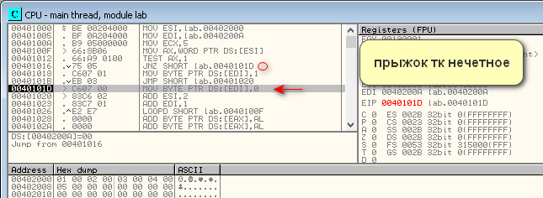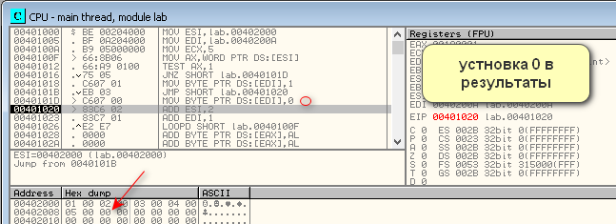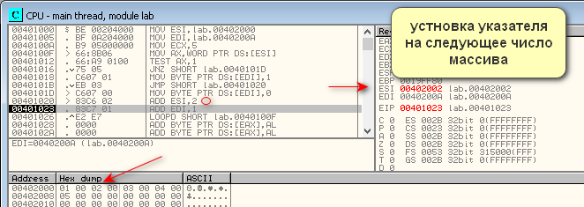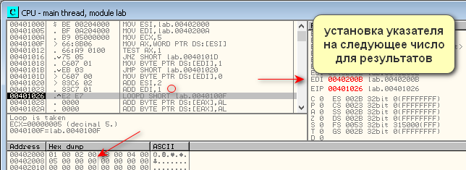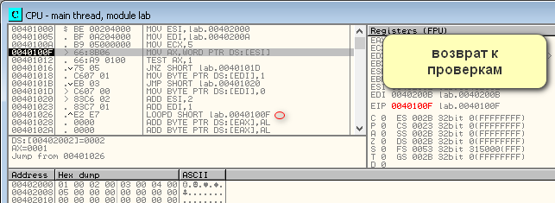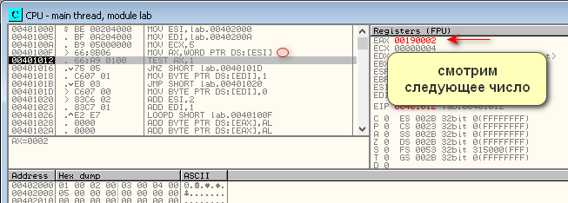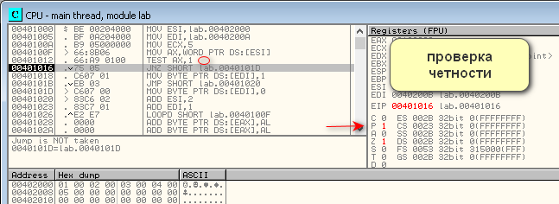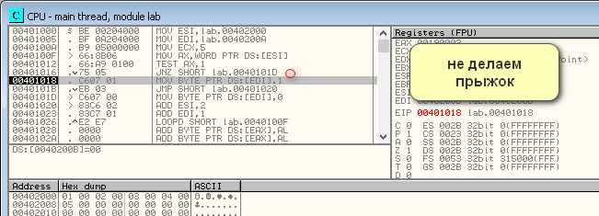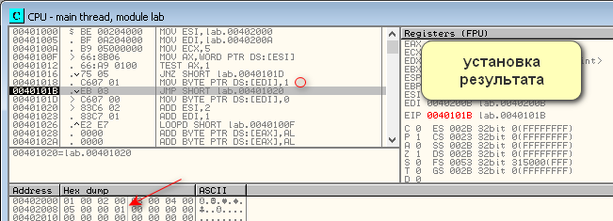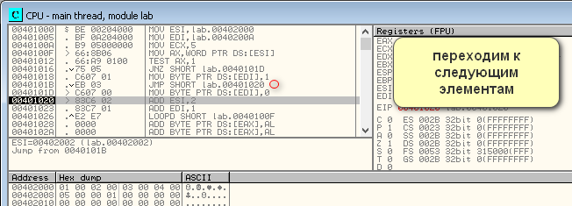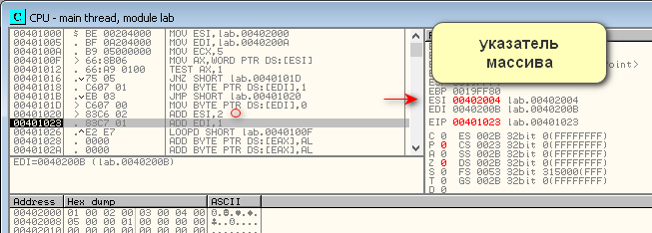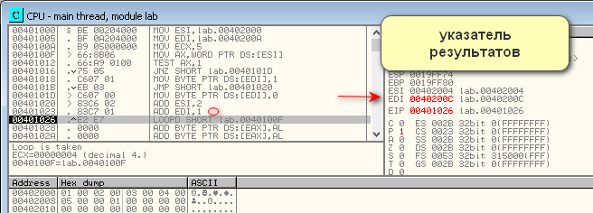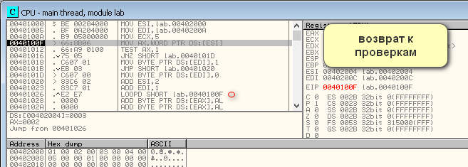
Итог
